
Anisn


OLIMPIADI DI SCIENZE NATURALI 2003 – FASE NAZIONALE (TRIENNIO)

La prova è costituita da 8 parti, da pagina 1 a pagina 12, per un totale di 50 domande

PARTE PRIMA - La regolazione dei flussi metabolici

Le 6 domande che seguono riguardano il medesimo argomento: le regolazione delle vie metaboliche. Esse sono introdotte da un testo, da uno schema e da una tabella. Per fornire la risposta dovrai fare riferimento a entrambi. Scrivi la risposta a ciascuna domanda nel foglio risposte allegato.

L’insieme delle reazioni che si svolgono nelle cellule di un organismo vivente costituisce il metabolismo. Le diverse vie metaboliche si svolgono tutte coordinatamente in modo tale da realizzare un perfetto equilibrio tra processi di degradazione e processi di sintesi. Uno dei modi per controllare i flussi metabolici è la regolazione allosterica. Molti enzimi, oltre a possedere il normale sito con cui legano il substrato, presentano un secondo sito, detto allosterico. Quando particolari molecole regolatrici si legano a quest’ultimo, si ha una piccola variazione della struttura della molecola dell’enzima che ne provoca l’attivazione o l’inibizione, fino al completo blocco.
Lo schema a lato mostra le diverse tappe della glicolisi, la prima fase della degradazione ossidativa del glucosio. Essa consta di 9 reazioni, ognuna catalizzata da un enzima. Tre enzimi, l’esochinasi, la fosfofruttochinasi e la piruvatochinasi (indicati in carattere più grande e sottolineati nella Tabella a pagina seguente) sono sottoposti a regolazione. Per ognuno di essi nelle ultime due colonne sono riportate le sostanze che provocano la sua attivazione e quelle che determinano la sua inibizione.

Schema della catena di reazioni della glicolisi

glucosio (6 atomi di carbonio)
↓ (reazione 1)
glucosio 6-fosfato (6 atomi di carbonio)
↓↑ (reazione 2)
fruttosio 6-fosfato (6 atomi di carbonio)
↓ (reazione 3)
fruttosio 1,6-bisfosfato (6 atomi di carbonio)
↓↑ (reazione 4)
2 molecole di gliceraldeide 3-fosfato
(3 atomi di carbonio)
↓↑ (reazione 5)
2 molecole di 1,3-bisfosfoglicerato
(3 atomi di carbonio)
↓↑ (reazione 6)
2 molecole di 3-fosfoglicerato
(3 atomi di carbonio)
↓↑ (reazione 7)
2 molecole di 2-fosfoglicerato (3 atomi di carbonio)
↓↑ (reazione 8)
2 molecole di fosfoenolpiruvato
(3 atomi di carbonio)
↓ (reazione 9)
2 molecole di piruvato (3 atomi di carbonio)

- La capacità di svolgere processi sottoposti a regolazione:
  - E’ tipica solo degli animali.
  - E’ presente solo nei livelli di organizzazione della vita più semplici.
  - E’ presente solo nei livelli di organizzazione della vita più complessi.
  - E’ presente ad ogni livello di organizzazione della vita.
  - Non è presente negli ecosistemi.

2. Un enzima allosterico:
    - Non possiede il sito attivo.
    - Non possiede il sito allosterico.
    - Non può legare il substrato.
    - È una proteina che può cambiare forma.
    - È una proteina priva di struttura terziaria.

Le reazioni e gli enzimi della glicolisi
(Gli enzimi siti di controllo sono sottolineati ed evidenziati in neretto)
Reazione | Reagente | Prodotto | Enzima | Attivatori | Inibitori
1 | glucosio | glucosio 6-fosfato | esochinasi | nessuno | - glucosio 6-fosfato
2 | glucosio 6-fosfato | fruttosio 6-fosfato | fosfoglucoso  isomerasi | nessuno | nessuno
3 | fruttosio 6-fosfato | fruttosio  1,6-bisfosfato | fosfofrutto-chinasi | - AMP;  - fruttosio 2,6-bisfosfato | - ATP;  - citrato
4 | fruttosio  1,6-bisfosfato | gliceraldeide 3-fosfato | aldolasi | nessuno | nessuno
5 | gliceraldeide  3-fosfato | 1,3-bisfosfoglicerato | gliceraldeide  3-fosfato  deidrogenasi | nessuno | nessuno
6 | 1,3-bisfosfoglicerato | 3-fosfoglicerato | fosfoglicerato  chinasi | nessuno | nessuno
7 | 3-fosfoglicerato | 2-fosfoglicerato | fosfoglicero mutasi | nessuno | nessuno
8 | 2-fosfoglicerato | fosfoenolpiruvato | enolasi | nessuno | nessuno
9 | fosfoenolpiruvato | piruvato | piruvato chinasi | - fruttosio1,6-bisfosfato | - ATP;  - alanina

3. L’enzima fosfofruttochinasi catalizza la reazione 3 della glicolisi ed è quello maggiormente implicato nel controllo dell'intero processo. La sua attività è inibita dall’ATP e stimolata dall’AMP. Tale enzima può legare:
- Solo il fruttosio 6-fosfato.
- Solo l’AMP.
- Solo l’ATP.
- Sia l’AMP che l’ATP.
- Il fruttosio 6-fosfato, l’AMP e l’ATP.

4. Il prodotto della reazione catalizzata dall’enzima fosfofruttochinasi è:
- Il piruvato
- Il fruttosio 1,6-bisfosfato
- L’ATP
- Il fruttosio 6-fosfato
- L’AMP

5. In presenza di elevate concentrazioni di ATP:
- L’intera glicolisi si svolge più velocemente.
- Il glucosio 6-fosfato non può trasformarsi in fruttosio 6-fosfato.
- Si accumula fruttosio 1,6-bisfosfato.
- Si accumula fruttosio 6-fosfato.
- L’enzima fosfofruttochinasi si denatura.

6. Sulla base di quanto descritto nella Tabella, prova ad ipotizzare quale potrebbe essere l’effetto di un’elevata concentrazione di glucosio 6-fosfato:
- Si attiverebbe l’intera via metabolica.
- Si attiverebbe la trasformazione del glucosio in glucosio 6-fosfato.
- Si bloccherebbe la prima reazione e quindi l’intero processo.
- Si bloccherebbe solo la trasformazione del fruttosio 6-fosfato in fruttosio 1,6-bisfosfato.
- Si bloccherebbe la trasformazione del fosfoenolpiruvato in piruvato.

PARTE SECONDA – La fecondazione artificiale

Le 5 domande che seguono riguardano il medesimo argomento: la fecondazione artificiale nell’uomo. Esse sono introdotte da un breve testo al quale dovrai fare riferimento per fornire la risposta. Scrivi la risposta a ciascuna domanda nel foglio risposte allegato.

Il recente sviluppo delle biotecnologie e, in particolare, la manipolazione dei processi riproduttivi degli animali e dell’uomo consentono oggi di disporre nel campo della riproduzione umana di due tecniche di fecondazione artificiale, la FIVET e la GIFT, che permettono di affrontare, e in molti casi di risolvere, il problema della sterilità di una coppia, anche se permangono per alcune di esse diversi problemi di tipo etico.
La FIVET consiste in un trattamento ormonale che induce l’ovulazione e la maturazione degli oociti nella donna, seguito dal loro prelievo e trasferimento in un idoneo terreno di coltura. Contemporaneamente si preleva il liquido seminale maschile e la fecondazione avviene in provetta dove vengono fecondati diversi oociti. Le uova fecondate si trasformano quindi in zigoti e poi in blastocisti. Dopo 5 giorni da tre a sei degli embrioni prodotti sono trasferiti nell’utero della donna. Di essi uno solo, se tutto procede bene, s’impianterà, dando inizio a una gravidanza. La GIFT è simile alla precedente. Liquido seminale ed oocita vengono però trasferiti nelle tube della donna, dove avviene la fecondazione analogamente a quanto si verifica in un concepimento naturale.

7. Qual è la principale differenza tra le due tecniche?
- Il modo con cui sono prelevati gli oociti.
- Il modo con cui gli oociti vengono fatti maturare.
- Il luogo dove avviene la fecondazione.
- Il luogo dove avviene l’impianto dell’embrione.
- Il destino degli embrioni in soprannumero.

8. Con il metodo FIVET la fecondazione avviene in provetta. Con tale processo:
- Si ottengono diversi zigoti aploidi.
- Si ottengono diversi zigoti diploidi.
- Si ottiene un unico zigote aploide.
- Si ottengono diversi tipi di cellule somatiche.
- Si ottengono i gameti.

9. Gli embrioni prodotti con il metodo FIVET sono trasferiti nell’utero, dove si impiantano nel tessuto:
- Muscolare liscio.
- Adiposo.
- Connettivo.
- Epiteliale.
- Muscolare striato.

10. Entrambe le due tecniche richiedono la stimolazione dell’ovulazione per mezzo di ormoni, al fine di ottenere un certo numero di oociti. Quale di questi ormoni può essere utilizzato per stimolare l’ovulazione?
- TSH
- Ossitocina
- FSH
- ACTH
- cortisolo

11. Con il metodo GIFT liquido seminale e oocita vengono trasferiti nelle tube della donna dove avviene la fecondazione. Le tube sono canali che collegano:
- Le ovaie all’utero.
- Le ovaie alla vagina.
- Le ovaie al peritoneo.
- L’utero con i genitali esterni.
- L’utero alla vagina.

PARTE TERZA – La morte cellulare programmata

Le 4 domande che seguono riguardano il medesimo argomento: lo sviluppo embrionale di un verme nematode. Esse sono introdotte da un breve testo al quale dovrai fare riferimento per rispondere ai quesiti. Fornisci la risposta a ciascuna domanda nel foglio risposte allegato.

Il piccolo verme nematode Caenorhabditis elegans rappresenta un ottimo modello animale per lo studio della biologia molecolare e della biologia dello sviluppo. Il suo corpo è costituito da sole 1090 cellule. Nel corso del suo sviluppo embrionale alcune cellule degenerano in precisi momenti del suo sviluppo. I ricercatori hanno notato che il numero di cellule che degenera è sempre costante: esattamente 131. Essi stanno ora progettando uno studio che tenda a chiarire quali sono i meccanismi che innescano la “morte programmata” di queste cellule.

12. I nematodi:
- Sono vermi piatti.
- Sono vermi segmentati.
- Appartengono al phylum dei Poriferi.
- Appartengono al phylum dei Celenterati.
- Sono animali triblastici, caratterizzati dalla presenza di tre foglietti embrionali.

13. Nel testo si afferma che alcune cellule degenerano nel corso dello sviluppo embrionale. Tale fenomeno si definisce:
- Mitosi
- Apoptosi
- Necrosi
- Citotossicità
- Esocitosi

14. Durante lo sviluppo embrionale del nematode la morte cellulare programmata:
- Colpisce alcune specifiche cellule del verme.
- Colpisce le cellule anormali allo scopo di eliminarle.
- Insorge alla fine del ciclo vitale delle cellule, eliminando le cellule vecchie.
- Colpisce solo le cellule che superano determinate dimensioni.
- Costituisce un meccanismo di difesa che distrugge le cellule invase da agenti infettivi.

15. Il Caenorhabditis elegans è costituito da un numero costante di cellule: 1090. Esse derivano tutte da un unico zigote che si divide mediante successive:
- Mitosi
- Meiosi
- Divisioni riduzionali
- Scissioni semplici
- Citodieresi

PARTE QUARTA – Una molecola straordinaria: l’emoglobina

Le 10 domande che seguono riguardano il medesimo argomento: l’emoglobina e l’anemia falciforme, una malattia causata da una forma anomala della molecola. Esse sono introdotte da un breve testo al quale dovrai fare riferimento per rispondere ai quesiti. Fornisci la risposta a ciascuna domanda nel foglio risposte allegato.

L’emoglobina è il principale pigmento respiratorio degli animali. Essa ha il compito di legare l’ossigeno e di trasportarlo alle cellule. Grazie all’emoglobina, il sangue umano può trasportare una quantità di ossigeno più di 60 volte maggiore di quella che potrebbe essere trasportata disciolta nel plasma. Una molecola di emoglobina può legare 4 molecole di ossigeno. L’affinità dell’emoglobina per l’ossigeno aumenta man mano che essa si satura di ossigeno: per tale motivo il legame dell’emoglobina con l’ossigeno è stato definito di tipo cooperativo.

16. L’emoglobina è una proteina caratterizzata da:
- Struttura primaria.
- Struttura secondaria.
- Struttura terziaria.
- Struttura quaternaria.
- Conformazione β.

17. L’emoglobina nei vertebrati:
- E’ disciolta nel plasma.
- E’ disciolta nel siero.
- E’ contenuta all’interno dei globuli rossi.
- E’ contenuta all’interno dei globuli bianchi.
- Lega l’ossigeno in maniera irreversibile.

18. La figura che segue mostra la curva di saturazione con l’ossigeno dell’emoglobina (linea scura) e della mioglobina (linea chiara).
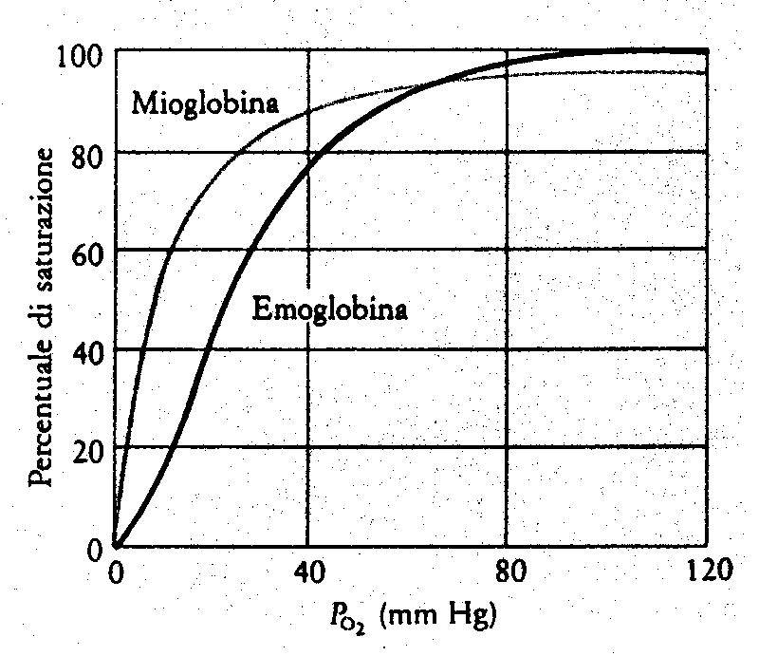
A basse concentrazioni di ossigeno quale delle due molecole lega più facilmente l’ossigeno?
- Entrambe le molecole legano l’ossigeno con la stessa facilità.
- A basse concentrazioni di ossigeno nessuna delle due molecole lega l’ossigeno.
- L’emoglobina.
- La mioglobina.
- Il grafico non consente di rispondere.

19. E’ più facile legare una molecola di ossigeno ad una molecola di emoglobina:
- Alla quale sono già legate tre molecole di ossigeno.
- Alla quale sono già legate due molecole di ossigeno.
- Alla qual è già legata una molecola di ossigeno.
- Alla qual è gia legata una molecola di anidride carbonica.
- Completamente scarica.

20. Il sangue, oltre a trasportare l’ossigeno dagli alveoli polmonari ai tessuti, trasporta anche l’anidride carbonica da quest’ultimi ai polmoni, dove è eliminata con l’aria espirata. L’anidride carbonica è trasportata nel sangue prevalentemente:
- Sciolta nel plasma.
- Legata all’emoglobina.
- Sotto forma di ione bicarbonato.
- Legata alle albumine.
- Legata all’anidrasi carbonica.

21. L’anemia falciforme è una malattia causata da un allele recessivo del gene di una delle due catene dell’emoglobina. Ciò determina la formazione di una molecola di emoglobina alterata, che tende a precipitare nei globuli rossi facendo assumere ad essi una caratteristica forma a falce. Negli individui affetti da anemia falciforme:
- Entrambe le catene dell’emoglobina sono alterate.
- La catena β dell’emoglobina presenta una sequenza di amminoacidi totalmente alterata.
- Nella catena β dell’emoglobina un solo amminoacido è sostituito con un qualsiasi altro amminoacido.
- Nella catena α dell’emoglobina un solo amminoacido è sostituito con un qualsiasi altro amminoacido.
- Nella catena β dell’emoglobina un preciso amminoacido (quello in posizione 6) è sostituito con un altro amminoacido.

22. L’anemia falciforme costituisce un buon esempio di pleiotropia. Con tale termine si intende:
- Un gene che influenza un unico carattere.
- Un carattere controllato da più geni.
- La capacità di un singolo gene di influenzare più caratteri.
- La presenza di più di due alleli per un determinato carattere.
- Una mutazione recessiva di un allele.

23. Un individuo affetto da anemia falciforme presenta una mutazione:
- Cromosomica
- Genica
- Genomica
- Casuale
- Dominante

24. Gli individui eterozigoti per l’allele dell’anemia falciforme presentano una forma lieve della malattia (anemia mediterranea), che in genere non provoca grossi problemi, ma mostrano anche una maggiore resistenza alla malaria, una malattia provocata da un protozoo che si sviluppa all’interno dei globuli rossi. In tal caso nelle zone malariche la selezione naturale ha agito contro:
- Gli individui omozigoti dominanti.
- Gli individui omozigoti recessivi.
- Gli individui eterozigoti.
- Entrambi gli omozigoti.
- Gli individui affetti da malaria.

25. Il fenomeno precedentemente descritto costituisce un esempio di:
- Selezione direzionale
- Selezione divergente
- Dominanza incompleta
- Codominanza
- Polimorfismo bilanciato

PARTE QUINTA – Un esperimento di ecologia con i coleotteri

Le 9 domande che seguono riguardano il medesimo argomento: un esperimento di ecologia. Esse sono di volta in volta introdotte da testi e da tabelle ai quali dovrai fare riferimento per rispondere ai quesiti. Fornisci la risposta a ciascuna domanda nel foglio risposte allegato.

Una scienziata ha scoperto un coleottero giallo e nero che si ciba delle foglie di due specie di piante che chiameremo A e B. La pianta A è velenosa per molte specie animali. Quando l’insetto se ne nutre, il polline della pianta rimane intrappolato sui peli delle zampe, così che quando l’insetto vola su un’altra pianta della stessa specie, questa può essere fecondata. Nella stessa zona vive un topolino che si ciba di insetti. La ricercatrice non ha però mai osservato il topolino cibarsi di questo insetto, per cui ha pensato che questo venga evitato perché tossico. Un altro ricercatore ha esaminato le feci e il contenuto dello stomaco di topi vivi e morti e ha posto i dati ottenuti nella seguente tabella:

Contenuto nello stomaco di topi vivi e morti
 | Feci | Contenuto dello stomaco di topi vivi | Contenuto dello stomaco di topi morti
Numero di individui contenenti resti di coleottero | 0 | 1 | 16
Numero di individui non contenenti resti di coleottero | 36 | 28 | 11

26. Qual è il gruppo di controllo nell’esperimento i cui dati sono mostrati nella tabella precedente?
a) Le feci.
b) Gli stomaci dei topi morti.
c) Gli stomaci dei topi vivi.
d) Gli insetti.
e) Non esiste gruppo di controllo: si tratta di una semplice messa in correlazione di dati osservativi.

Basandosi su questi dati, la scienziata ha pensato che il coleottero potrebbe essere tossico. La ricercatrice sapeva anche che le larve delle farfalle monarca si cibano di piante velenose del genere Asclepias, le cui tossine vengono accumulate dall’animale in varie parti del corpo. Per questo motivo, la studiosa ha raccolto numerosi coleotteri che si erano nutriti di erba velenosa, li ha tritati e li ha aggiunti al cibo con cui normalmente vengono nutriti i topi di laboratorio. Nel frattempo era stata preparato del cibo bilanciato di controllo. L’ipotesi era che topi di laboratorio nutriti con alimenti a cui erano stati aggiunti insetti che si nutrivano di erba velenosa sarebbero morti, a differenza degli altri nutriti esclusivamente con cibo bilanciato. L’esperimento è stato condotto su topi di laboratorio perché i topi che si nutrono di insetti sono difficili da allevare in laboratorio. I risultati sono raccolti nella seguente tabella:

Test sulla tossicità del coleottero
Trattamento | Mortalità
Cibo per topi + 0,1 g di coleottero tritato | 1%
Cibo per topi + 0,2 g di coleottero tritato | 5%
Cibo per topi + 0,3 g di coleottero tritato | 25%
Cibo per topi + 0,4 g di coleottero tritato | 100%
Cibo per topi + 0,5 g di coleottero tritato | 100%
Controllo | 0,5%

La ricercatrice, soddisfatta dei risultati, dopo aver pubblicato un articolo su di essi, decise di capire quale fosse il meccanismo che determinava la morte dei topi. Aveva osservato che la morte era rapida, era preceduta da difficoltà respiratorie e da piccoli cambiamenti nel colore del muso. Ricordando l’azione di composti di alcune piante come il rotenone, utilizzato come pesticida, inviò due coleotteri, il Tenebrio fatalis, velenoso, e il Tenebrio nonfatalis, innocuo, a una collega, che allestì un estratto dei due coleotteri. Essi vivono nello stesso territorio e sono molto simili fra loro. I topi li cacciano la mattina presto, quando è ancora fresco. L’estratto di insetti fu utilizzato per testare i mitocondri e i risultati ottenuti sono presentati nella tabella seguente:

Test sul meccanismo di tossicità
Provenienza dei mitocondri | Concentrazione NADH + H⁺ | Concentrazione di FADH₂ | Concentrazione di NAD⁺ | Concentrazione di FAD | Gradiente di concentrazione di H⁺
Estratto di Tenebrio fatalis | Alta | Alta | Bassa | Bassa | Assente
Estratto di Tenebrio nonfatalis | Normale | Normale | Normale | Normale | Presente

I ricercatori, soddisfatti dei risultati, denominarono la tossina tenebriotossina.

27. Quale fra i seguenti potrebbe rappresentare un esempio di coevoluzione?
- topi che si nutrono di insetti e piante velenose.
- topi di laboratorio e cibo commerciale.
- erba velenosa e tenebriotossina.
- Tenebrio fatalis e Tenebrio nonfatalis.
- Tenebrio fatalis e erba velenosa.

28. Qual è l’ipotesi più attendibile sul motivo per cui i topi nelle mattine fresche catturano più facilmente il cibo costituito da insetti?
- I topi sono animali omeotermi e alle basse temperature sono più attivi degli insetti.
- Quando fa più freddo, i topi sono più affamati.
- Di mattina i topi si mimetizzano meglio.
- Avendo una temperatura corporea variabile, di mattina i topi sono meno attivi degli insetti.
- I topi di mattina richiedono meno energia e sono più attivi di quanto non siano gli insetti a temperature più alte.

29. In tutti gli esperimenti descritti, quale fra questi è un esempio di dato trattato come variabile indipendente?
- Il contenuto dello stomaco dei topi vivi.
- La mortalità.
- Grammi di insetto somministrati nella dieta dei topi.
- FADH₂
- ATP prodotto.

30. In base all’insieme di dati ottenuti, quale fra le seguenti ipotesi può essere formulata?
- È probabile che i topi insettivori siano omeotermi.
- È probabile che molti topi insettivori non mangino gli insetti tossici.
- È probabile che gli insetti in questione impollinino i fiori.
- È probabile che il polline dell’erba velenosa sia tossico per i topi.
- È probabile che il cibo per topi sia tossico per i topi.

31. Quali fra le seguenti ipotesi potrebbero spiegare la presenza di resti di coleottero Tenebrio fatalis nello stomaco di un topo vivo nel primo esperimento?
- E’ possibile che nel topo in questione, sacrificato per l’esame, la tossina non avesse ancora fatto effetto.
- Il topo era immune alla tossina di Tenebrio fatalis.
- I Tenebrio fatalis meno velenosi sono stati eliminati dalla popolazione.
- Sono vere le risposte (a) e (b).
- Sono vere le risposte (a), (b), e (c).

32. Tenendo conto dei risultati del Test sul meccanismo di tossicità, quale previsione è possibile trarre?
- La produzione di ATP dovrebbe essere inferiore nei mitocondri testati con Tenebrio fatalis, rispetto a quelli testati con Tenebrio nonfatalis.
- La produzione di ATP dovrebbe essere superiore nei mitocondri testati con Tenebrio fatalis, rispetto a quelli testati con Tenebrio nonfatalis.
- La produzione di CO₂ nei mitocondri di Tenebrio fatalis dovrebbe essere inferiore.
- Sono vere sia b che c.
- Sia nei mitocondri di Tenebrio fatalis che in quelli di Tenebrio nonfatalis si ha una bassa produzione di ATP.
33. Nei mitocondri in cui si assiste ad un comportamento diverso rispetto ai mitocondri normalmente funzionanti, ciò è dovuto al fatto che:
  - La proteina della membrana mitocondriale interna che pompa gli ioni idrogeno dalla matrice dentro lo spazio fra le due membrane, è bloccata.
  - La proteina (ATP sintetasi) della membrana mitocondriale interna che permette agli ioni idrogeno di passare dallo spazio tra le due membrane alla matrice, non è funzionante.
  - Si è avuta un’interruzione nella glicolisi, per cui si è bloccata la produzione di acetil coenzima A.
  - Si è interrotta la produzione di ADP.
  - È aumentata la velocità con cui gli ioni idrogeno rientrano dallo spazio fra le due membrane alla matrice.

34. Nell’esperimento i cui risultati sono descritti dalla seconda tabella (Test sulla tossicità del coleottero), quale ritenete sia il cibo bilanciato più adatto per alimentare i topi di controllo?
- Cibo per topi.
- Cibo per topi con aggiunta di vitamine.
- Cibo per topi con aggiunta di 0,1 g di Tenebrio fatalis.
- Cibo per topi con aggiunta di Tenebrio fatalis alimentato con erba non velenosa.
- Cibo per topi con aggiunta di zucchero per aumentare la respirazione cellulare.
PARTE SESTA – L’evoluzione

Le 8 domande che seguono hanno tutte un denominatore comune: l’evoluzione. Scrivi la risposta a ciascuna domanda nel foglio risposte allegato.

35. Molte piante contengono neurotossine, sostanze tossiche che agiscono sul sistema nervoso degli animali erbivori. Perché?
- Le piante hanno imparato a sintetizzare le neurotossine per non essere mangiate dagli animali.
- Le piante che possiedono le neurotossine sono sopravvissute in numero maggiore rispetto a quelle che non le possiedono perché venivano mangiate meno dagli erbivori.
- Le piante che possiedono le neurotossine sono avvantaggiate perché possiedono potenziali di membrana maggiori rispetto a quelle che non le possiedono.
- Le piante che possiedono le neurotossine sono sopravvissute in numero maggiore rispetto a quelle che non le possiedono perché crescono più rapidamente.
- Sono vere le risposte (a) e (c).

36. Ciascuna delle isole Galapagos possiede una varietà così straordinaria di forme diverse da quelle delle altre isole e dal continente perché:
- Sono isole di origine vulcanica.
- Sono esposte a forti variazioni del livello delle acque a causa delle maree.
- Sono state frequentemente utilizzate per i test nucleari.
- Sono isole antichissime, hanno infatti circa 100 milioni di anni.
- Sono isole abbastanza lontane fra loro e dal continente.

37. Le isole di origine vulcanica poste negli oceani vengono colonizzate attraverso i seguenti meccanismi di dispersione:
- Il vento.
- Le correnti oceaniche.
- Organismi trasportati da altri organismi.
- Sono veri i meccanismi (a) e (b) ma non (c).
- Sono veri (a), (b) e (c).

38. Un viaggiatore scopre delle isole abitate da due specie di scimmie, l’una grigia, l’altra marrone. Quale delle seguenti osservazioni potrebbe dimostrare il motivo per cui nella stessa isola si sono evolute due specie diverse di scimmie?
- Le scimmie marroni mangiano in preferenza banane, mentre quelle grigie preferiscono i frutti del mango.
- Entrambe le scimmie vivono sugli alberi.
- Le femmine delle scimmie marroni sono fertili in primavera, mentre le femmine delle scimmie grigie sono fertili in estate.
- I leopardi che vivono in queste isole mangiano preferenzialmente le scimmie marroni.
- Le scimmie marroni giocano con le scimmie marroni, quelle grigie con le grigie.

39. I licheni rappresentano una simbiosi fra alcune specie di alghe e i funghi. In alcuni licheni, il fungo produce antibiotici in grado di uccidere alcune forme batteriche. Quale delle seguenti affermazioni è erronea a proposito di questo fenomeno?
- La selezione naturale ha favorito quei licheni che producono antibiotici.
- Gli antibiotici impediscono ad alcuni batteri di nutrirsi a spese dei licheni.
- Si tratta di un fenomeno di radiazione adattativa simile a quello presente in alcune piante che producono neurotossine.
- I licheni che producono antibiotici hanno maggiori possibilità di sopravvivere rispetto ai licheni che non hanno tale capacità.
- I licheni possono essere utilizzati dalle industrie farmaceutiche per produrre antibiotici.

40. Il termine selezione stabilizzante sta ad indicare che:
- La selezione ha mantenuto invariata per un adeguato periodo di tempo la specie presa in esame, l’ha in altre parole stabilizzata.
- La selezione ha eliminato all’interno di una determinata specie organismi che portano un determinato carattere: un esempio di selezione di questo tipo è la presenza di sole farfalle grigie e la quasi completa assenza di farfalle bianche in zone ad alto inquinamento industriale.
- La selezione ha eliminato all’interno di una determinata specie gli organismi i cui caratteri si discostano molto dalla media: per esempio da una popolazione di serpenti vengono eliminati gli individui che presentano sulla testa un numero di squame molto alto o molto basso.
- La selezione ha suddiviso la popolazione iniziale, permettendo l’affermarsi di due popolazioni distinte con caratteristiche diverse.
- La selezione ha eliminato all’interno di una determinata specie gli organismi troppo attivi dal punto di vista riproduttivo, stabilizzando, pertanto, gli ormoni che regolano la riproduzione degli organismi presi in esame.

41. Belt, un naturalista viaggiatore contemporaneo di Darwin, ha scritto, a proposito del colibrì, questa frase: “la coda del colibrì azzurra, verde e bianca, può essere aperta a ventaglio a formare un semicerchio e ogni penna, allargandosi verso la fine, rende il semicerchio completo al suo margine. Si tratta di un meraviglioso spettacolo osservare il colibrì che compie i suoi voli...”. Si può correttamente formulare l’ipotesi che l’affermarsi delle caratteristiche della coda del colibrì sia dovuta:
- Alla selezione artificiale operata dagli uomini per rendere il colibrì più attraente.
- A un fenomeno casuale, non legato ad alcun tipo di selezione, come la presenza della barba negli uomini.
- A un fenomeno di selezione naturale: nei periodi di grande caldo, il colibrì agita la coda molto rapidamente rinfrescandosi.
- A un fenomeno di selezione naturale: la coda, fatta vibrare, tiene lontani gli insetti.
- A un fenomeno di selezione sessuale: i colibrì con la coda più bella vengono scelti preferenzialmente dalle femmine.

42. Quale delle seguenti affermazioni è vera a proposito dell’evoluzione?
- Gli organismi hanno l’impulso ad evolvere.
- Gli organismi si perfezionano nel tempo.
- L’evoluzione consente l’eliminazione di tutte le caratteristiche non adattative.
- L’evoluzione favorisce gli organismi ben adattati, indipendentemente dal fatto che questi si riproducano.
- Non è vera nessuna delle precedenti affermazioni.

PARTE SETTIMA – I becchi degli uccelli

Le 4 domande che seguono riguardano il medesimo argomento: il confronto tra due popolazioni di uccelli. Esse sono introdotte da una figura alla quale dovrai fare riferimento per rispondere ai quesiti. Scrivi la risposta a ciascuna domanda nel foglio risposte allegato.
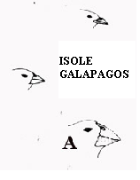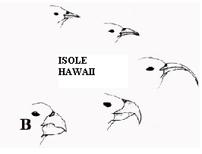
43. Nelle isole Hawaii vivono degli uccelli drepanidi che, come i passeriformi di Darwin, sono un esempio di:
- Convergenza adattativa.
- Radiazione adattativa.
- Uccelli con becco robusto idoneo a rompere semi dal guscio resistente.
- Uccelli che pernottano sugli alberi.
- Uccelli canori.

44. Osservando la figura puoi correttamente formulare l’ipotesi che sia i passeriformi delle Galapagos sia i drepanidi delle Hawaii:
  - Abbiano avuto origine dallo stesso antenato comune.
  - Hanno subito una rapida evoluzione in modo da occupare tutte le nicchie ecologiche a loro disposizione.
  - Siano arrivati, rispettivamente alle Hawaii e alle Galapagos, nello stesso periodo.
  - Abbiano rimpiazzato le specie native, causando imponenti estinzioni di massa.
  - Hanno esattamente becchi della stessa forma e dimensione.

45. I becchi degli uccelli A e B sono un esempio di:
- Selezione sessuale.
- Convergenza adattativa.
- Radiazione adattativa.
- Effetto del fondatore.
- Selezione dirompente.

46. Il processo di speciazione (la formazione, cioè, di nuove specie) è più probabile che avvenga:
- In climi caldi.
- Quando vi è frequente flusso genico grazie a fenomeni di emigrazione ed immigrazione.
- All’interno di una popolazione molto estesa, sottoposta a grosse variazioni ambientali e libera di riprodursi casualmente.
- Quando la popolazione è sottoposta a forti stress.
- Quando la popolazione rimane per lungo tempo isolata dalle altre popolazioni.
PARTE OTTAVA – L’evoluzione dell’uomo

Le 4 domande che seguono riguardano il medesimo argomento: l’evoluzione dell’uomo. Esse sono introdotte da una figura. Fornisci la risposta a ciascuna domanda nel foglio risposte allegato.

Nella tabella seguente sono disegnati i resti fossili di tre specie appartenenti alla linea evolutiva umana.

A = 3,2 milioni di anni | B = 200.000 anni | C = 16.000 anni
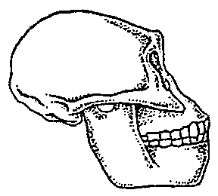 | 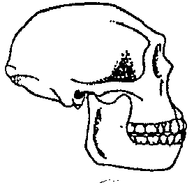 | 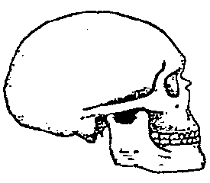
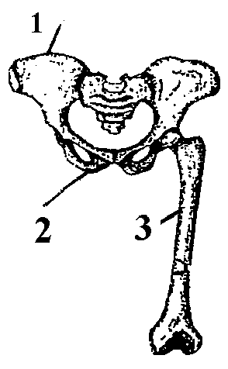 |  | 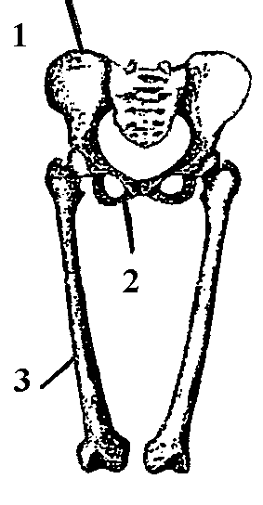
 | 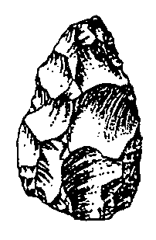 | 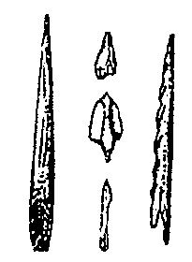

47. Il volume cranico in cm³ delle tre specie è:
- A = 500 cm³; B = 1000 cm³, C = 1400 cm³
- A = 500 cm³; B = 600 cm³, C = 800 cm³
- A = 900 cm³; B = 450 cm³, C = 1500 cm³
- A = 900 cm³; B = 1500 cm³, C = 450 cm³
- A = 600 cm³; B = 1400 cm³, C = 1900 cm³

48. I nomi delle ossa indicate con i numeri 1, 2 e 3 sono rispettivamente:
  - Ischio, pube, tibia.
  - Ileo, ischio, pube.
  - Ileo, ischio, perone.
  - Ileo, ischio, femore.
  - Ischio, astragalo, femore.

49. La presenza di utensili quale struttura/funzione NON rende certa?
- L’opposizione del pollice.
- Il linguaggio articolato.
- La visione stereoscopica.
- La posizione eretta.
- L’ampio sviluppo delle aree corticali che controllano i movimenti dell’occhio e della mano.

50. I nomi delle specie A, B e C sono:
- Australopithecus afarensis, Homo erectus, Homo sapiens.
- Australopithecus afarensis, Australopithecus africanus, Australopithecus robustus.
- Homo erectus, Homo habilis, Homo sapiens.
- Homo erectus, Homo sapiens neanderthalensis, Homo sapiens sapiens.
- Homo habilis, Homo sapiens, Australopithecus boisei.

La figura della PARTE QUARTA è tratta da H. Curtis, N.S. Barnes – Le Scienze Biologiche, un percorso evolutivo – Zanichelli, 1994.

